第12练 余弦定理、正弦定理的应用
一、选择题
1．如图，为了测量穿山隧道AB的长度，测量下列三组数据，较适宜的是( )
INCLUDEPICTURE "\\\\王真\\i\\王真\\2020\\同步\\数学\\苏教必修第二册\\word\\S321.TIF" \* MERGEFORMATINET 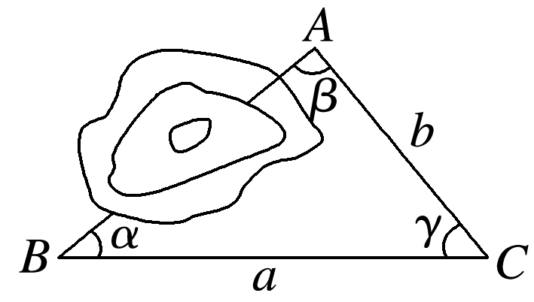
A．α，a，b B．α，β，a C．a，b，γ D．α，β，b
答案 C
解析 选择a，b，γ可直接利用余弦定理AB＝求解．
2．我舰在敌岛A南偏西50°的B处，且A，B的距离为12海里，发现敌舰正离开岛沿北偏西10°的方向以每小时10海里的速度航行，若我舰要用2小时追上敌舰，则速度大小为( )
INCLUDEPICTURE "\\\\王真\\i\\王真\\2020\\同步\\数学\\苏教必修第二册\\word\\S322.TIF" \* MERGEFORMATINET 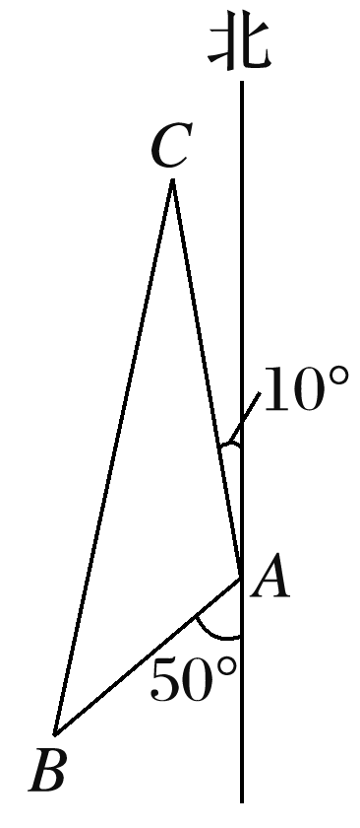
A．28海里/时 B．14海里/时
C．14 海里/时 D．20海里/时
答案 B
解析 如图，设我舰在C处追上敌舰，速度为v 海里/时，在△ABC中，AC＝10×2＝20(海里)，AB＝12海里，∠BAC＝120°，
∴BC²＝AB²＋AC²－2AB·ACcos 120°＝784，
∴BC＝28海里，∴v＝14海里/时．
3．在一幢20 m高的楼顶测得对面一塔吊顶的仰角为60°，塔基的俯角为45°，那么这座塔吊的高是( )
A．20m B．20(1＋)m
C．10(＋)m D．20(＋)m
答案 B
INCLUDEPICTURE "\\\\王真\\i\\王真\\2020\\同步\\数学\\苏教必修第二册\\word\\S323.TIF" \* MERGEFORMATINET 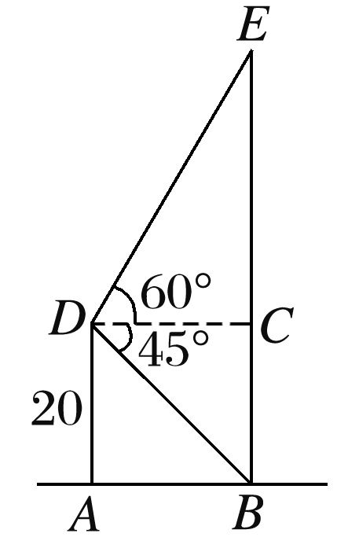
解析 如图，由条件知四边形ABCD为正方形，∴AB＝CD＝20 m，BC＝AD＝20 m.
在△DCE中，∠EDC＝60°，∠DCE＝90°，CD＝20 m，∴EC＝CD·tan 60°＝20(m)，
∴BE＝BC＋CE＝(20＋20)m.
4．某船从A处向北偏东60°方向航行2 千米后到达B处，然后朝南偏西30°的方向航行6千米到达C处，则A处与C处之间的距离为( )
A. 千米 B．2 千米
C．3千米 D．6千米
答案 B
解析 设A处与C处之间的距离为x千米，由余弦定理可得x²＝(2)²＋6²－2×2×6cos(60°－30°)＝12，则x＝2.
即A处与C处之间的距离为2 千米．
5．如图所示，在地面上共线的三点A，B，C处测得一建筑物的仰角分别为30°，45°，60°，且AB＝BC＝60 m，则建筑物的高度为( )
INCLUDEPICTURE "\\\\王真\\i\\王真\\2020\\同步\\数学\\苏教必修第二册\\word\\S325.TIF" \* MERGEFORMATINET 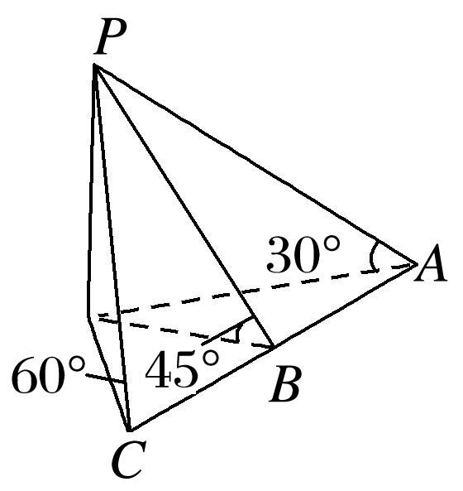
A．15 m B．20 m C．25 m D．30 m
答案 D
解析 设建筑物的高度为h，由题图知，
PA＝2h，PB＝h，PC＝h，
∴在△PBA和△PBC中，分别由余弦定理，
得cos∠PBA＝，①
cos∠PBC＝.②
∵∠PBA＋∠PBC＝180°，
∴cos∠PBA＋cos∠PBC＝0.③
由①②③，解得h＝30或h＝－30(舍去)，即建筑物的高度为30 m.
二、填空题
6．如图所示，正方形ABCD的边长为1，延长BA至E，使AE＝1，连接EC，ED，则sin∠CED＝________.
INCLUDEPICTURE "\\\\王真\\i\\王真\\2020\\同步\\数学\\苏教必修第二册\\word\\S324.TIF" \* MERGEFORMATINET 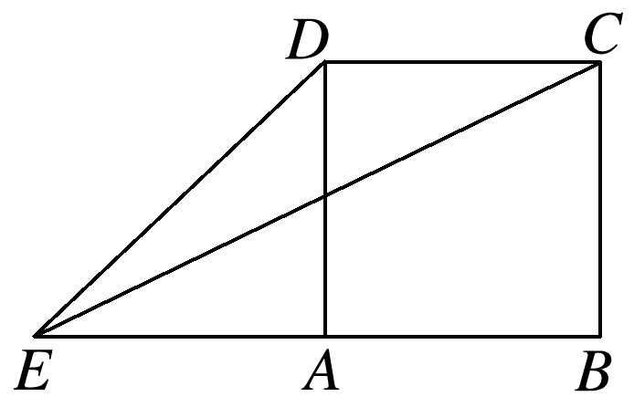
答案
解析 方法一 在△CED中，根据图形可求得ED＝，CE＝，由余弦定理得cos∠CED＝＝，∴sin∠CED＝＝.
方法二 在△CED中，根据图形可求得ED＝，CE＝，∠CDE＝135°，由正弦定理得＝，
∴sin∠CED＝＝＝.
7．在某海洋军事演习编队中，指挥舰00号与驱逐舰01号一直保持100海里的距离，与驱逐舰02号一直保持50海里的距离，当驱逐舰01号在指挥舰00号的北偏东15°，02号在00号南偏东45°时，驱逐舰01号与02号相距________海里．
答案 50
解析 由题意，作出示意图如图，已知指挥舰00号在A处，驱逐舰01号在指挥舰00号的北偏东15°的C处，02号在00号的南偏东45°的B处，
INCLUDEPICTURE "\\\\王真\\i\\王真\\2020\\同步\\数学\\苏教必修第二册\\word\\S326.TIF" \* MERGEFORMATINET 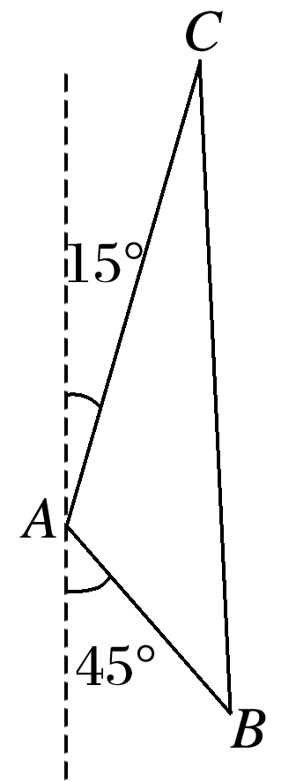
由已知得到∠BAC＝120°，AC＝100，AB＝50，
所以BC²＝AC²＋AB²－2AC×ABcos 120°＝17 500，
所以BC＝50，
故驱逐舰01号与02号相距50 海里．
8.如图，为了测量A，C两点间的距离，选取同一平面上B，D两点，测出四边形ABCD各边的长度(单位：km)：AB＝5，BC＝8，CD＝3，DA＝5，且A，B，C，D四点共圆，则AC的长为________ km.
INCLUDEPICTURE "\\\\王真\\i\\王真\\2020\\同步\\数学\\苏教必修第二册\\word\\S327.TIF" \* MERGEFORMATINET 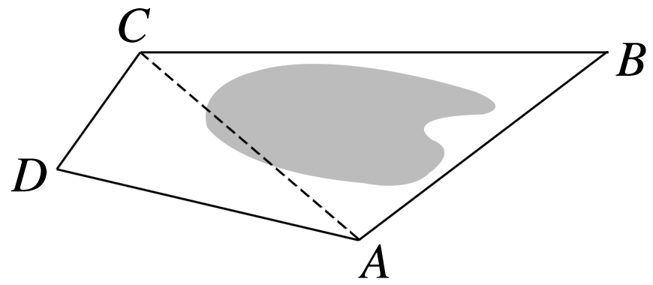
答案 7
解析 因为A，B，C，D四点共圆，
所以D＋B＝π.
在△ABC和△ADC中，由余弦定理可得8²＋5²－2×8×5×cos(π－D)＝3²＋5²－2×3×5×cos D，解得cos D＝－，代入得AC²＝3²＋5²－2×3×5×＝49，
故AC＝7.
9．学校里有一棵树，甲同学在A地测得树尖D的仰角为45°，乙同学在B地测得树尖D的仰角为30°，量得AB＝AC＝10 m，树根部为C(A，B，C在同一水平面上)，则∠ACB＝________.
答案 30°
INCLUDEPICTURE "\\\\王真\\i\\王真\\2020\\同步\\数学\\苏教必修第二册\\word\\S328.TIF" \* MERGEFORMATINET 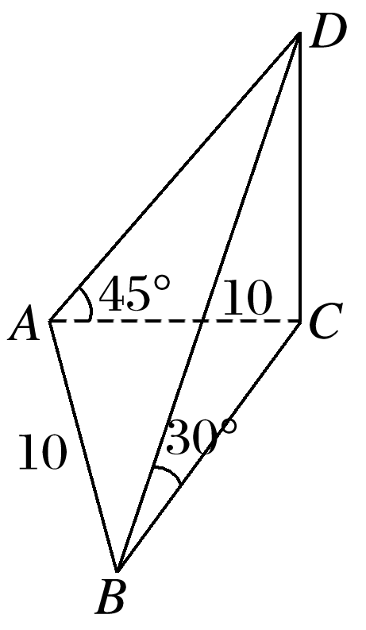
解析 如图所示，在Rt△ACD中，
∵AC＝10 m，∠DAC＝45°，
∴DC＝10 m，
在Rt△DCB中，∵∠DBC＝30°，
∴BC＝10 m.
在△ABC中，cos∠ACB＝＝，∴∠ACB＝30°.
10．在△ABC中，cos A＝，AB＝4，AC＝2，则BC边上的中线AD的长为________．
答案
解析 如图，∵在△ABC中，cos A＝，0<A<π，AB＝4，AC＝2，
INCLUDEPICTURE "\\\\王真\\i\\王真\\2020\\同步\\数学\\苏教必修第二册\\word\\S329.TIF" \* MERGEFORMATINET 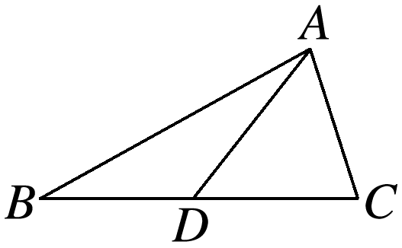
∴由余弦定理BC²＝AB²＋AC²－2·AB·AC·cos A，
得BC²＝16＋4－2×4×2×＝16，
∴BC＝4，则BD＝CD＝2，
由余弦定理得，cos B＝＝＝，
∴AD²＝AB²＋BD²－2·AB·BD·cos B＝6，
解得AD＝.
三、解答题
11．某人在塔的正东沿着南偏西60°的方向前进40 m后，望见塔在东北方向，若沿途测得塔的最大仰角为30°，求塔高．
解 如图所示，
INCLUDEPICTURE "\\\\王真\\i\\王真\\2020\\同步\\数学\\苏教必修第二册\\word\\S330.TIF" \* MERGEFORMATINET 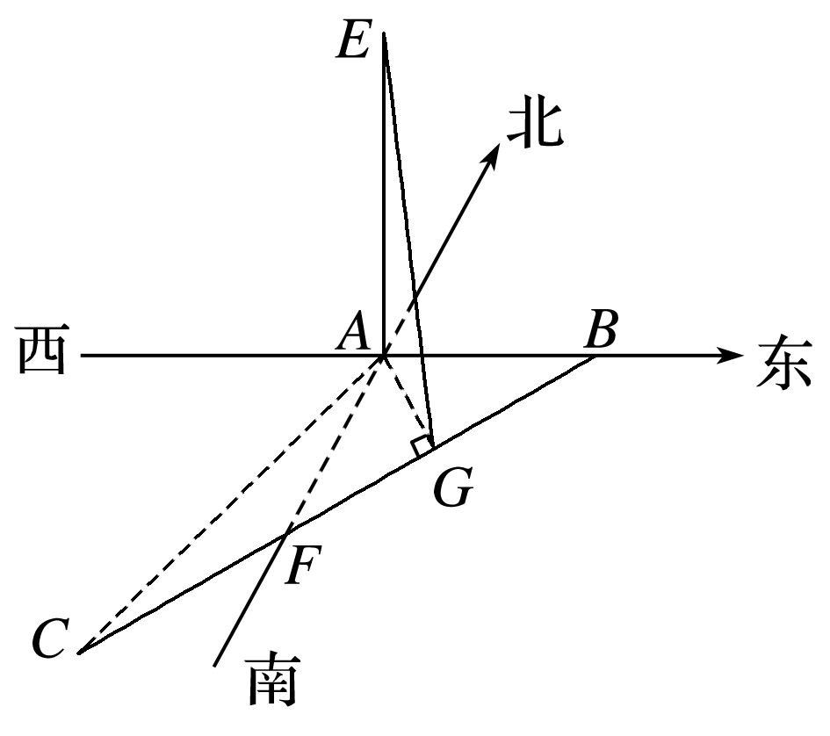
设AE为塔，B为塔正东方向一点，沿南偏西60°的方向前进40 m到达C处，
即BC＝40，∠CAB＝135°，∠ABC＝30°，∠ACB＝15°.
在△ABC中，
＝，
即＝，∴AC＝20.
过点A作AG⊥BC，垂足为G，此时仰角∠AGE最大，
在△ABC中，由面积公式知
×BC×AG＝×BC×AC×sin∠ACB.
∴AG＝
＝AC×sin∠ACB＝20sin 15°，
∴AG＝20sin(45°－30°)
＝20
＝10(－1)．
在Rt△AEG中，∵AE＝AGtan∠AGE，
∴AE＝10(－1)×＝10－＝，
∴塔高为m.

